世茂拾贰府项目廊架及女儿墙防水维修
询价采购公告

- 项目基本情况
1.项目名称：世茂拾贰府项目廊架及女儿墙防水维修
2.采购单位：青岛城投企业发展有限公司酒店管理分公司
3.项目地点：青岛市崂山区青大三路10号世茂拾贰府12号楼A、B栋。
4.项目内容：
聘请专业维修服务单位对世茂拾贰府酒店及公寓楼顶廊架及女儿墙进行防水维修。
5.采购预算：131224.33元。
6.评标办法：本次询价采用最低价法中标，报价不得高于采购预算金额，否则视为无效报价。如出现相同最低报价，选择有效最低报价的报价人中提报单项业绩金额较高的报价人为中标单位。
因中标人原因导致合同无法履行，采购单位可根据实际需要选择排序第二名的报价人递补或者重新采购。
二、申请人的资格要求：
1.在中华人民共和国境内注册，具有独立法人资格，具有与本次采购内容相适应的经营范围;
2.具有建筑业企业资质：防水防腐保温工程专业承包二级及以上资质。且具备安全生产许可证、高空作业许可证；
3.项目负责人具有中级工程师资格或建筑工程专业二级及以上注册建造师资格。项目工程人员具备从业资格证、高空作业许可证；
4.报价人具有近两年以来（2021年10月1日以后）承担过防水维修的13万元以上同类项目业绩证明；
5.本项目不接受联合体投标。
三、服务要求
1.维修要求（附件1工程量清单编制说明）：
（1）廊架顶面及立面防水维修
搭设脚手架作业台,检查基面，在松动脱落处使用防水砂浆进行修复硬化处理。清理基面,使用专业除锈剂清理避雷针底座铁锈，在廊架顶面及侧面涂刷界面剂。在廊架顶面、侧面使用脚手架作业台对廊架进行4mm厚砂面SBS防水施工。
（2）廊架墙面防水维修
检查廊架墙面，距离廊架墙根300mm处，打凿至原防水层，并将距离廊架墙根300至500mm处打凿至结构层，形成200mm开槽。开槽处用钢丝刷清理灰尘异物后涂刷防水界面剂，采用堵漏剂分层修理结构缺陷。堵漏剂达到强度后，铺设4mm厚砂面SBS防水卷材一遍。防水砂浆进行开槽处填充，形成墙面防水砂浆层，砂浆达到强度后，涂刷高弹耐候防水涂料形成防水膜，使用外墙涂料恢复墙面。
（3）女儿墙压顶开裂维修
检查女儿墙顶面，清理基面，清理松动处，如局部有较大的裂缝、脱落处,使用防水砂浆填充裂缝，修补脱落处，防水砂浆达到强度后.涂刷界面剂，使用4mm厚砂面SBS铺设一遍。
2.人员配备要求：具有从业资格的维修人员5-7名。
3.施工工期：合同签订后7日内中标单位进场维修（或按照采购单位要求的日期进场），在30日内完成维修。质保期5年。
4.服务标准：严格遵守《中华人民共和国民法典》、《中华人民共和国建筑法》、《建筑工程质量管理条例》、《中华人民共和国消防法》，符合《中国建筑防水堵漏修缮定额标准》（GB18445-2012）。严格按安全生产文明施工标准组织装修，采取必要的安全防护措施，消除事故隐患，并随时接受行业安全检查人员依法实施的监督检查。
5. 本项目需要保护的项目如因施工方造成的损坏或损失由施工方修缮恢复原状，不能恢复的照价赔偿。
6.报价单位需派专人进行现场踏勘，在充分了解项目内容后再进行报价。
现场踏勘联系人：孙志强 联系电话:13905329544
7.付款方式：工程达到竣工验收标准后，中标单位出具全额增值税专用发票，采购单位在收到发票起10个工作日内支付合同价款的95%，预留5%的质保金，中标单位能够在质保期内履行质保责任，在质保期结束后进行支付。
四、报价要求
1.报价应为含税全包价，包含提供相关服务的所有费用。
2.报价文件资料包括：
（1）加盖公章的营业执照复印件；
（2）法定代表人身份证复印件、被授权代表身份证复印件；
（3）报价人资质证明；
（4）报价人项目团队构成、资格证明;
（5）同类业绩证明一份（非涉密合同复印件）;
（6）承诺函（附件2）；
（7）加盖公章的报价单（附件3）；
（8）城投商管集团合作伙伴反腐败政策告知书（附件4）。
3.报价文件均加盖公章（含同类业绩证明复印件）。
4.密封要求：将报价材料装订成册，须放入一个密封件中提交。密封件包装袋正面和封口格式统一（附件5），并在封口处加盖投标单位公章。
5.报价文件没有满足询价公告要求、材料内容不清晰、字迹图片过小无法辨识、未盖章装订成册及没有在截止日期前送达的将不予以接收。
五、报价截止时间、形式
1.报价时间截止：2023年11月27日17:00。
2.报价形式：报价文件可采取邮寄或现场递交的形式。
3.地点：山东省青岛市崂山区香港东路195号2号楼1301。
六、公告期限
本项目公告自发出之日起至报价截止时间止。
七、联系方式
联系人：柳岩 联系方式：15964980353

附件：1.工程量清单编制说明
2.承诺函
3.报价单
4.城投商管集团合作伙伴反腐败政策告知书
5.报价文件包装袋密封件正面和封口格式

青岛城投企业发展有限公司酒店管理分公司
2023年11月22日

附件1
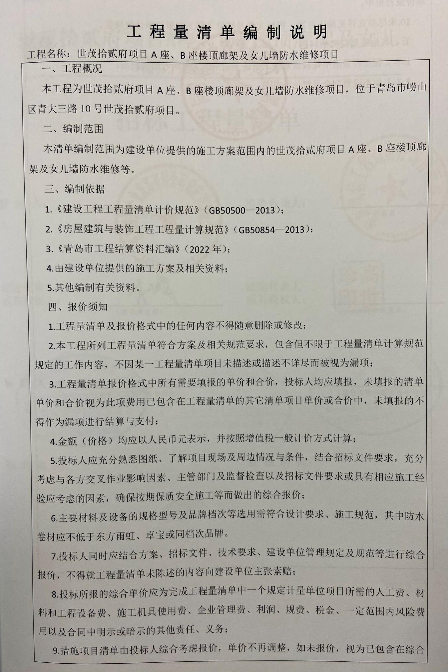

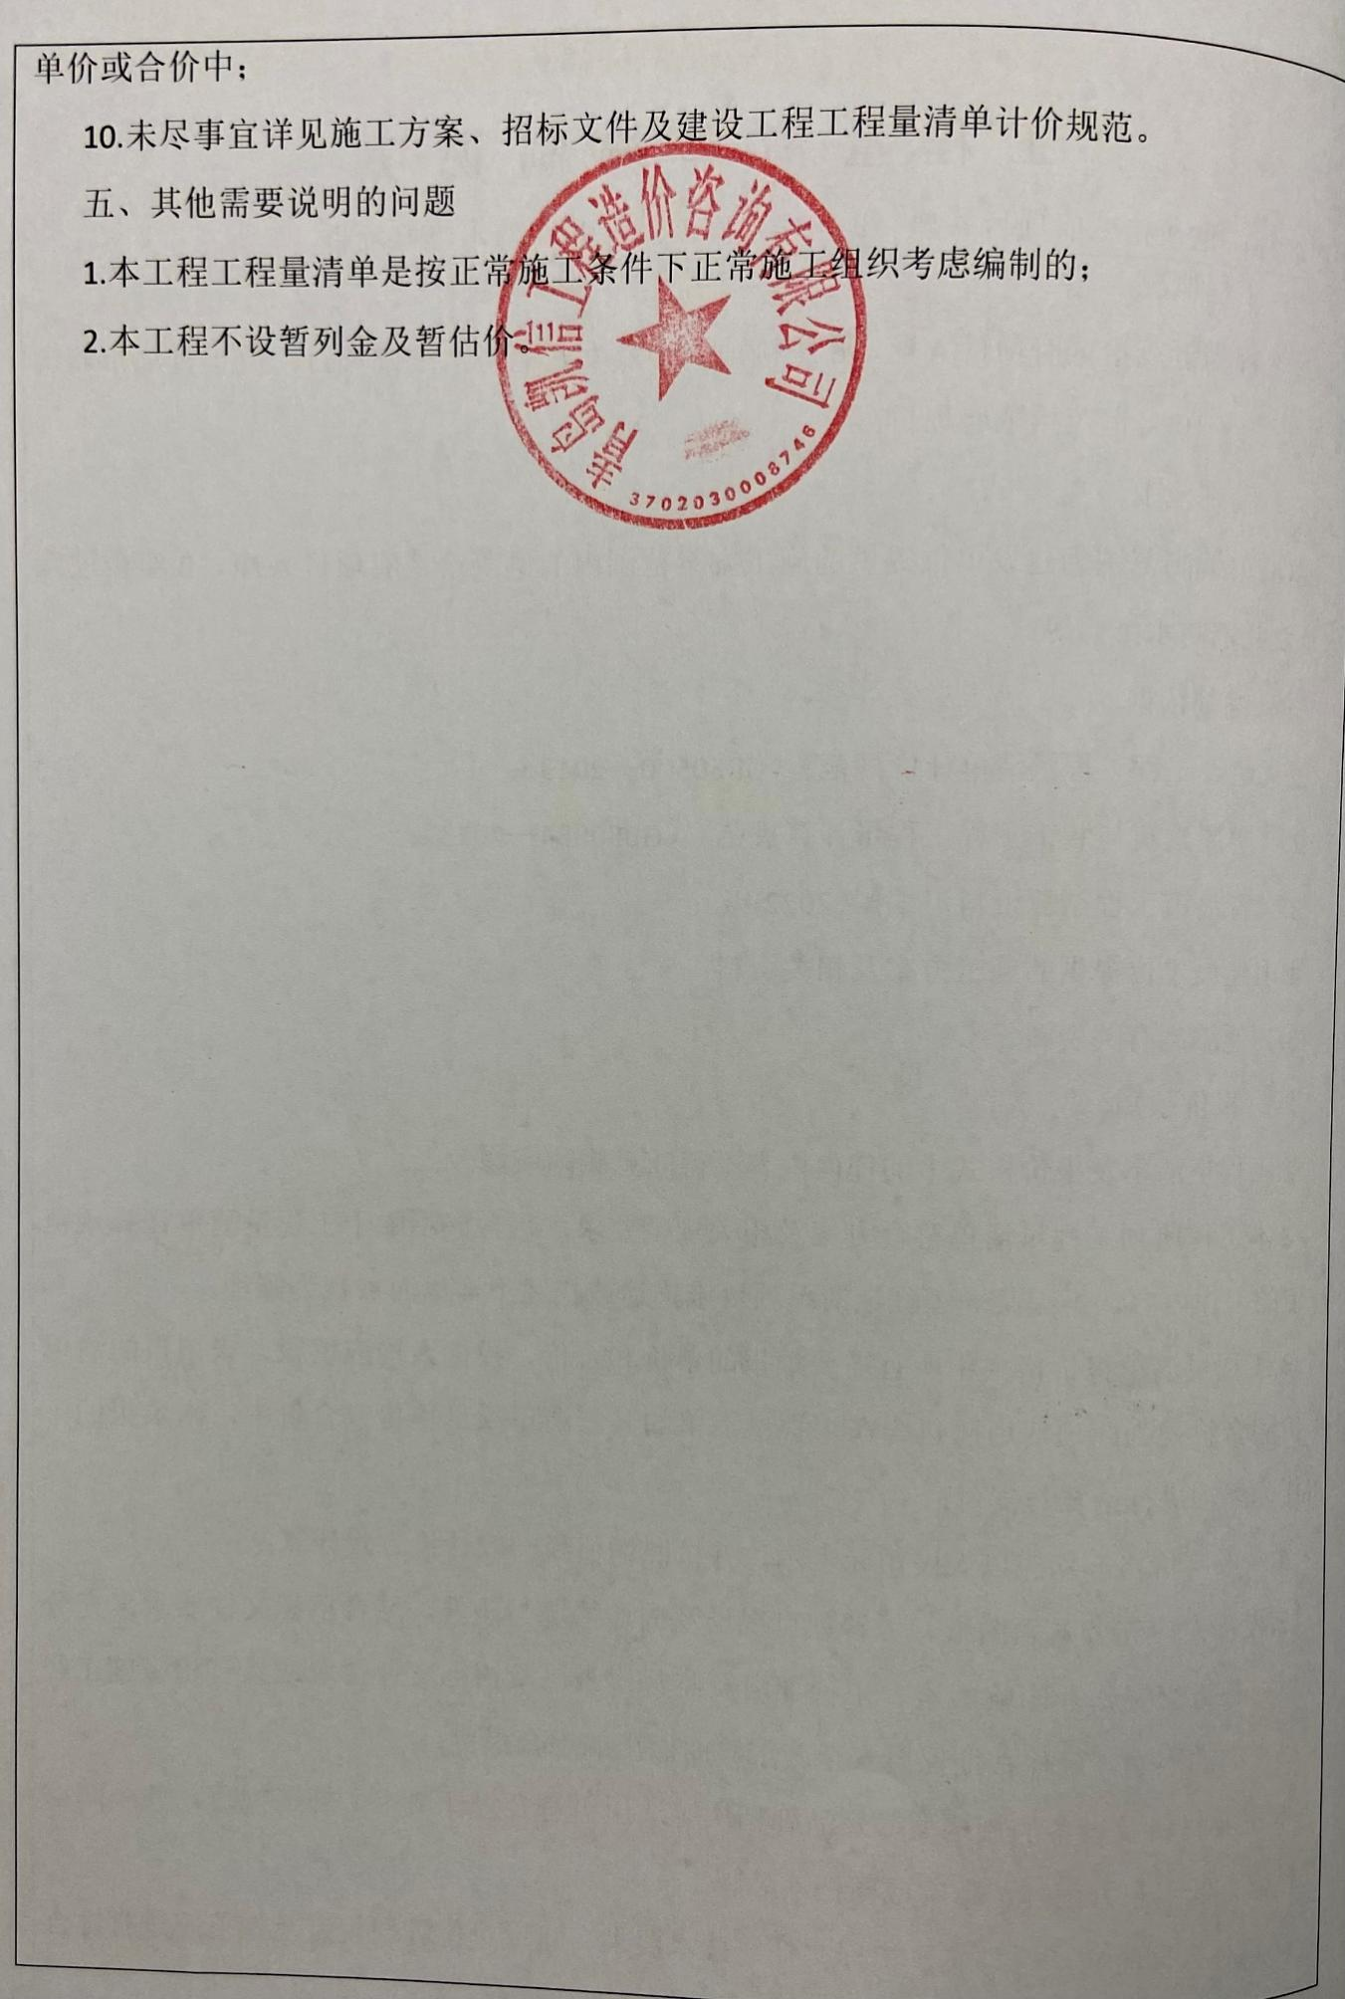

附件2

承诺函
青岛城投企业发展有限公司酒店管理分公司：
1.我单位全面研究了贵司发出的询价函，决定参加贵司组织的本项目招标。我方授权 （姓名）代表我方 （投标单位的名称）全权处理本项目招标的有关事宜。
2.一旦我方中标，我方将严格履行协议书、合同及招标文件规定的责任和义务。
3.一旦我方中标，我方将严格履行合同规定责任和义务。
4.我方愿意提供贵司另外要求的，与报价有关的文件资料，并保证我方已提供和将要提供的文件资料是真实准确的。
5.我方完全理解贵司不一定将合同授予最低报价的报价人的行为。

投标单位名称（盖章）：

法定代表人（或授权代理人）签章：

附件3
世茂拾贰府项目廊架及女儿墙防水维修报价单
序号 | 项目名称  项目特征 | 计量  单位 | 工程量 | 金额（元）
 |  |  |  | 综合单价 | 合价
1 | 廊架顶部破损处铲除清理 | m2 | 123.67
2 | 零星项目砂浆找平  1.基层类型、部位:廊架顶面  2.找平的砂浆厚度、配合比:厚度综合，1:2.5水泥砂浆找平 | m2 | 30.00
3 | 零星项目砂浆找平  1.基层类型、部位:廊架侧立面缺失部分修补  2.找平的砂浆厚度、配合比:厚度综合，1:2.5水泥砂浆找平（厚度综合考虑），耐碱网格布一道 | m2 | 23.52
4 | 廊架顶面及侧面防水  1.部位:廊架顶面及侧面下返15cm  2.材质:东方雨虹或同级别以上品牌SBS防水卷材  3.施工工艺：热熔法 4.厚度：4mm一层 | m2 | 180.15
5 | 女儿墙及压顶防水  1.部位:女儿墙及压顶  2.材质:东方雨虹或同级别以上品牌SBS防水卷材  3.施工工艺：热熔法 4.厚度：4mm一层 | m2 | 202.334
6 | 楼顶窗边防水1  1.部位:楼顶窗边  2.材质:东方雨虹或同级别以上品牌SBS防水卷材  3.施工工艺：热熔法 4.厚度：4mm一层 | m2 | 6.18
7 | 立面剔凿处防水  1.部位:立面剔凿处  2.材质:东方雨虹或同级别以上品牌SBS防水卷材  3.施工工艺：热熔法 4.厚度：4mm一层 | m2 | 19.56
8 | 廊架立面防水  1.部位:廊架立面  2.材质:东方雨虹或同级别以上品牌SBS防水卷材  3.施工工艺：热熔法 4.厚度：4mm一层 | m2 | 240.00
9 | 楼顶窗边清除破损及开口耐候胶，重新打胶 | m | 30.90
10 | 廊架立面处剔除：将距离廊架墙根300至500mm处剔凿至结构层 形成200mm开槽 剔凿深度综合考虑 | m | 78.25
11 | 廊架剔槽部分修补  1.廊架开槽处用钢丝刷清理灰尘异物后涂刷防水界面剂；2.采用堵漏剂分层修理结构缺陷；3.堵漏剂达到强度后，铺设东方雨虹或同级别以上品牌4mm厚砂面SBS防水卷材一遍；4.防水砂浆进行开槽处填充，形成墙面防水砂浆层，砂浆达到强度后，涂刷高弹耐候防水涂料形成防水膜；5.使用外墙涂料恢复墙面 | m2 | 19.55
12 | 新做防水卷材处喷刷涂料  1.基层类型:防水卷材  2.喷刷涂料部位:屋面新做卷材防水位置 | m2 | 654.33
13 | 屋顶廊架窗户处外墙立面防水（注：此清单项为暂估项，如施工过程中经过现场勘察外墙无损坏处无施工必要，此项可不予计取）  1.部位:屋顶廊架窗户处  2.材质:东方雨虹或同级别以上品牌SBS防水卷材  3.施工工艺：热熔法 4.厚度：4mm一层 | m2 | 240.00
14 | 平屋面保护（方式综合考虑） | 项 | 1.00
15 | 垃圾外运 运距10km | m3 | 100.00
16 | 措施项目  脚手架（廊架维修）  1.搭设方式:综合考虑  2.搭设高度:满足维修需要  3.脚手架材质:综合考虑 | 项 | 1.00
总价： 元
税率： %

投标单位名称（盖公章）：

法定代表人（签字或盖章）：

联系人： 联系方式：

日期：
附件4

城投商管集团合作伙伴反腐败政策告知书

各合作伙伴：
青岛城投商业资产运营管理集团有限公司（以下简称“商管集团”）始终坚持诚信经营，恪守商业道德，遵守所有适用的法律法规，对贿赂和腐败行为持“零容忍”态度。
商管集团要求所有合作伙伴遵守所有适用的反腐败法律法规，遵从业界通行的道德标准，在向商管集团提供服务和履行合同义务时，或代表商管集团向商管集团客户或其他第三方提供服务和履行合同义务时，应当遵守以下行为：
1.不实施任何形式的贿赂和腐败行为。商管集团禁止任何员工行贿和受贿，如果任何商管集团员工试图通过、协助、教唆、促使合作伙伴或与其合谋的方式进行贿赂，合作伙伴应明确拒绝并主动向商管集团举报。
2.不以任何形式贿赂商管集团员工。避免采取任何可能导致商管集团承担连带责任的不当行动等。
3.保留真实、准确和完整的账簿和记录，不在账簿和记录中录入虚假、不准确、不完整、伪造或误导性条目。
4.合作伙伴应将商管集团的反腐败要求传递给其员工及其合作伙伴，并定期审视。
5.配合商管集团的工作。为确保合作伙伴始终遵守法律、道德及商管集团的反腐败要求，商管集团有权对合作伙伴进行适当的尽职调查及实施相应的管控程序，合作伙伴应提供真实、完整、合法、有效的资料，不隐瞒任何可能对商管集团合法利益造成不利影响的信息。
如果任何合作伙伴未能遵守相关行为或违反有关承诺，或做出了任何虚假或欺骗性声明、陈述或保证，或商管集团有合理理由相信合作伙伴实施了上述行为，商管集团有权在发出书面通知后立即暂停或终止与该合作伙伴的合作关系；同时，商管集团保留向其追究法律责任的权利。
如果合作伙伴对本告知书有任何疑问，或者发现任何合作伙伴或商管集团员工疑似或者已经违反所适用的反腐败法律法规、商管集团的反腐败相关政策及要求等，请将有关情况反馈至如下电子邮箱：ctyangsen@163.com。商管集团将对相关举报线索严守秘密并展开调查，并确保被举报人不会对举报方进行威胁或者打击报复。
若本政策与当地法律法规等不一致，则以其中更为严格的要求为准。本告知书适用于各合作伙伴与商管集团及其下属直属公司及由其负责参与、管理的日常经营业务。

承诺声明：本单位对《城投商管集团合作伙伴反腐败政策告知书》内容已知悉，承诺将严格遵守城投商管集团反腐败相关要求，否则将承担一切不利后果。

承诺单位（公章）：
法定代表人（委托代理人）：

年 月 日

附件5
报价文件包装袋密封件正面和封口格式
报价文件包装袋密封件正面格式
收件人：青岛城投企业发展有限公司酒店管理分公司

项目名称：世茂拾贰府项目廊架及女儿墙防水维修

（报价文件）

投标单位名称：
投标单位地址：
年 月 日

加盖投标单位公章

报价文件包装袋密封件封口格式
请勿在2023年11月27日17:00之前启封

加盖投标单位公章

